Ministerul Educației și Cercetării al Republicii Moldova
Universitatea Tehnică a Moldovei
Facultatea Calculatoare, Informatică și Microelectronică

RAPORT
la Lucrarea de laborator Nr. 1
Configurarea mașinilor virtuale și a rețelei interne în VirtualBox

A efectuat: st. gr. SI-263 Bacalu Silviu Laurențiu
A verificat: Patricia Reițman

Chișinău – 2026

SARCINA LUCRĂRII
Scopul lucrării este pregătirea unui mediu virtual format din două mașini virtuale, conectate între ele prin aceeași rețea internă VirtualBox. În cadrul lucrării au fost instalate/importate mașina virtuală UTM și Kali Linux, a fost configurat modul Internal Network, au fost atribuite adrese IPv4 și a fost verificată comunicarea dintre sisteme prin comanda ping.
DESFĂȘURAREA LUCRĂRII
1. Pregătirea fișierelor și importarea mașinilor virtuale
Au fost pregătite VirtualBox, arhiva Kali Linux și fișierul OVA al mașinii de laborator. Fișierul OVA a fost importat în VirtualBox, iar arhiva Kali Linux a fost dezarhivată și mașina rezultată a fost adăugată în VirtualBox.
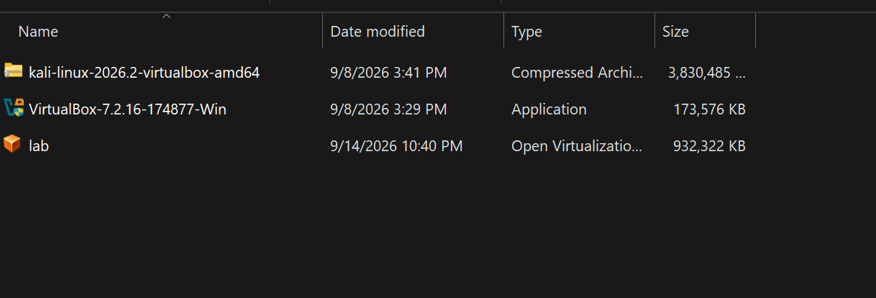
Figura 1. Fișierele necesare pentru realizarea laboratorului.
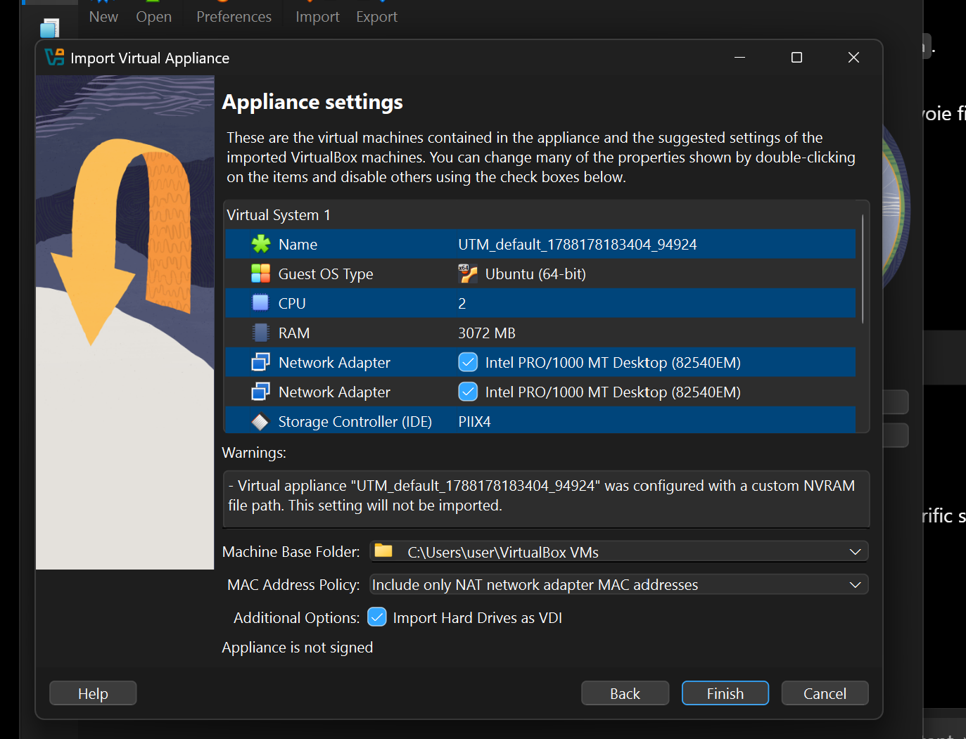
Figura 2. Importarea mașinii virtuale UTM în VirtualBox.
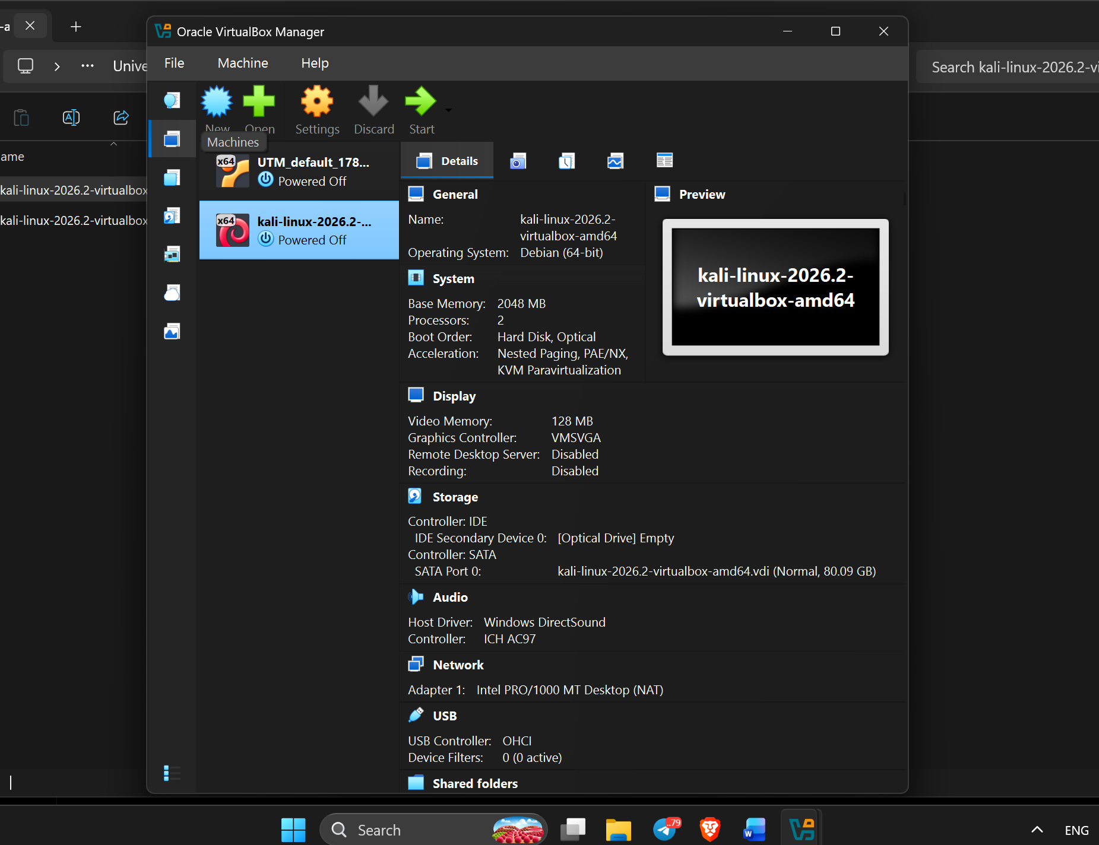
Figura 3. Cele două mașini virtuale adăugate în VirtualBox.
2. Configurarea rețelei interne
Pentru comunicarea directă dintre mașini, adaptorul principal al fiecărei mașini a fost setat la Attached to: Internal Network. Ambele mașini au fost plasate în aceeași rețea internă, astfel încât traficul dintre ele să rămână în mediul virtual.
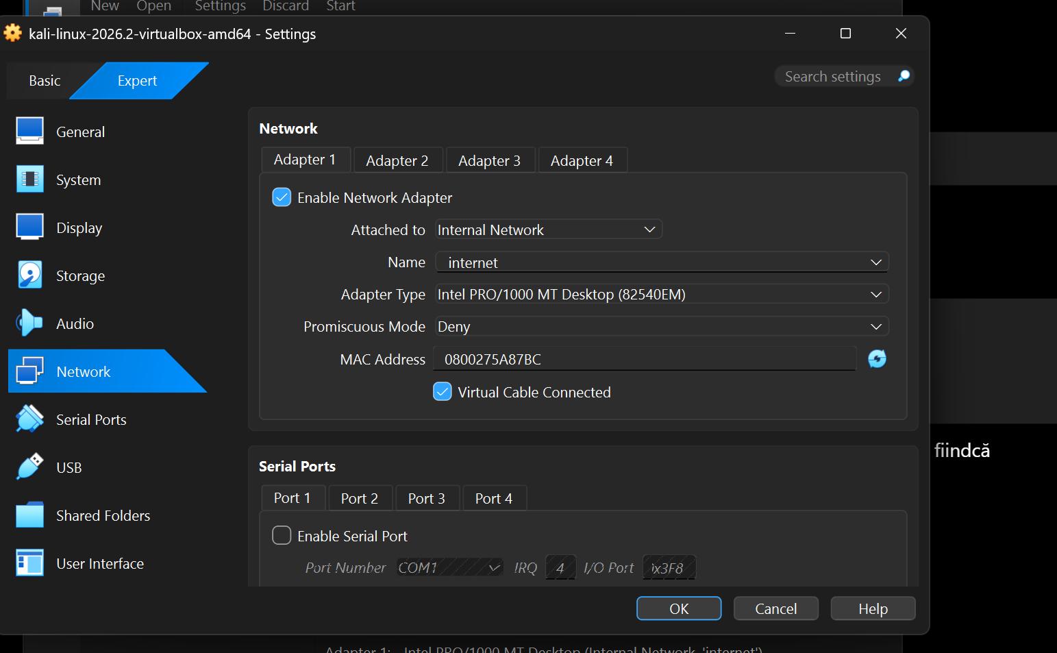
Figura 4. Configurarea adaptorului Kali Linux în modul Internal Network.
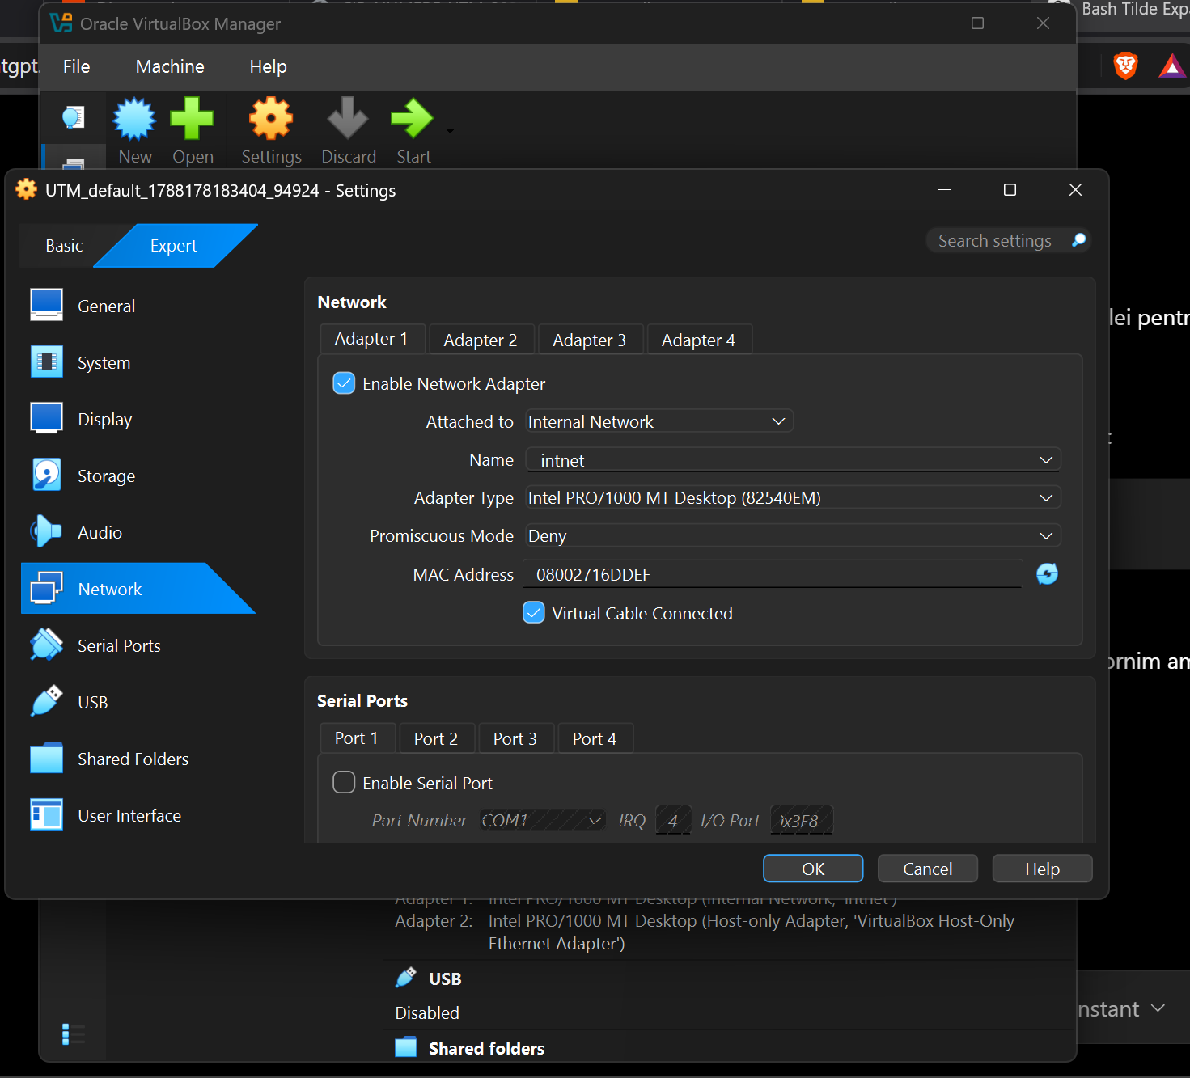
Figura 5. Configurarea adaptorului mașinii UTM în modul Internal Network.
3. Configurarea adreselor IP
Deoarece rețeaua internă nu a atribuit automat adrese IPv4, acestea au fost configurate manual pe interfața eth0. Mașinii UTM i-a fost atribuită adresa 192.168.10.10/24, iar mașinii Kali Linux adresa 192.168.10.20/24. Comanda ip addr a fost utilizată pentru verificarea configurației.
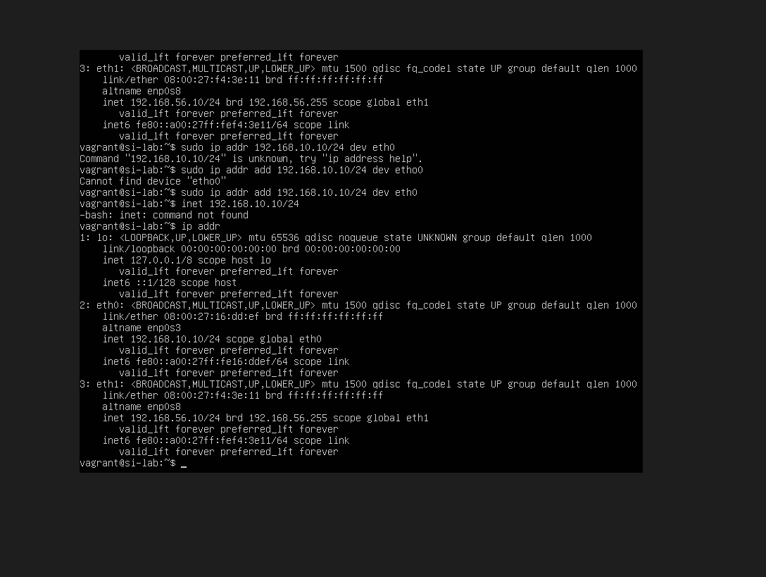
Figura 6. Verificarea adresei 192.168.10.10/24 pe mașina UTM.
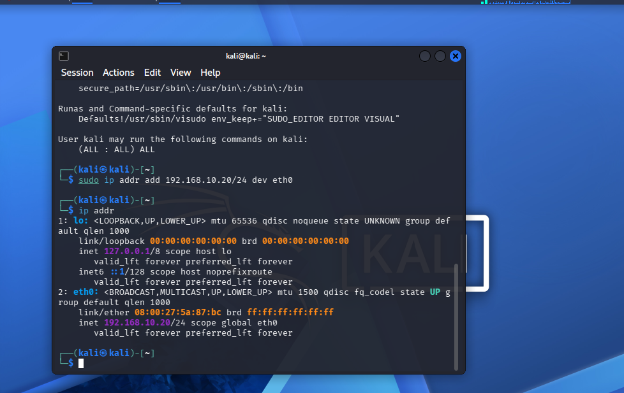
Figura 7. Verificarea adresei 192.168.10.20/24 pe Kali Linux.
4. Verificarea conexiunii dintre mașini
Conexiunea a fost testată din Kali Linux către adresa 192.168.10.10 a mașinii UTM. Comanda ping a transmis 5 pachete și a primit 5 răspunsuri, cu 0% pierderi. Rezultatul confirmă faptul că cele două mașini virtuale comunică corect prin rețeaua internă configurată.
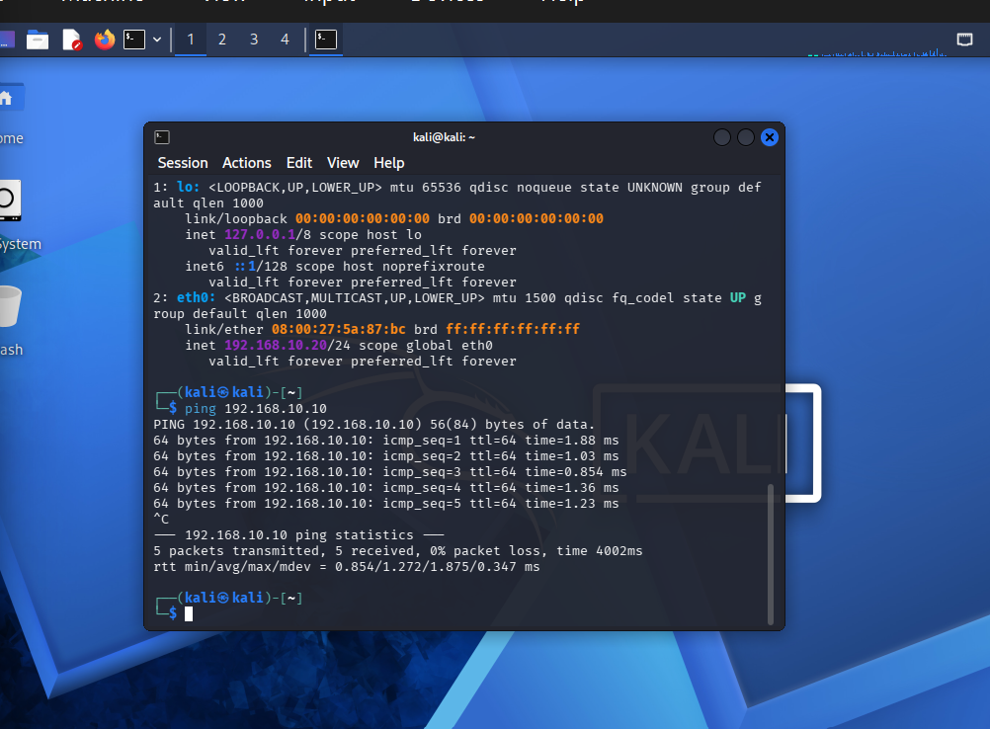
Figura 8. Testul ping către 192.168.10.10: 5 pachete primite, 0% pierderi.

CONCLUZII
În cadrul lucrării de laborator am pregătit și configurat două mașini virtuale în Oracle VirtualBox: mașina UTM și Kali Linux. Am configurat adaptoarele de rețea pentru comunicare prin Internal Network și am atribuit manual adresele 192.168.10.10/24 și 192.168.10.20/24. Testarea cu ping a demonstrat funcționarea corectă a conexiunii, toate cele 5 pachete fiind recepționate fără pierderi. Astfel, obiectivul laboratorului a fost realizat cu succes.

BIBLIOGRAFIE
1. Oracle VirtualBox – documentația oficială: https://www.virtualbox.org/wiki/Documentation
2. Kali Linux – documentația oficială: https://www.kali.org/docs/
3. Materialele și indicațiile pentru Lucrarea de laborator Nr. 1.

